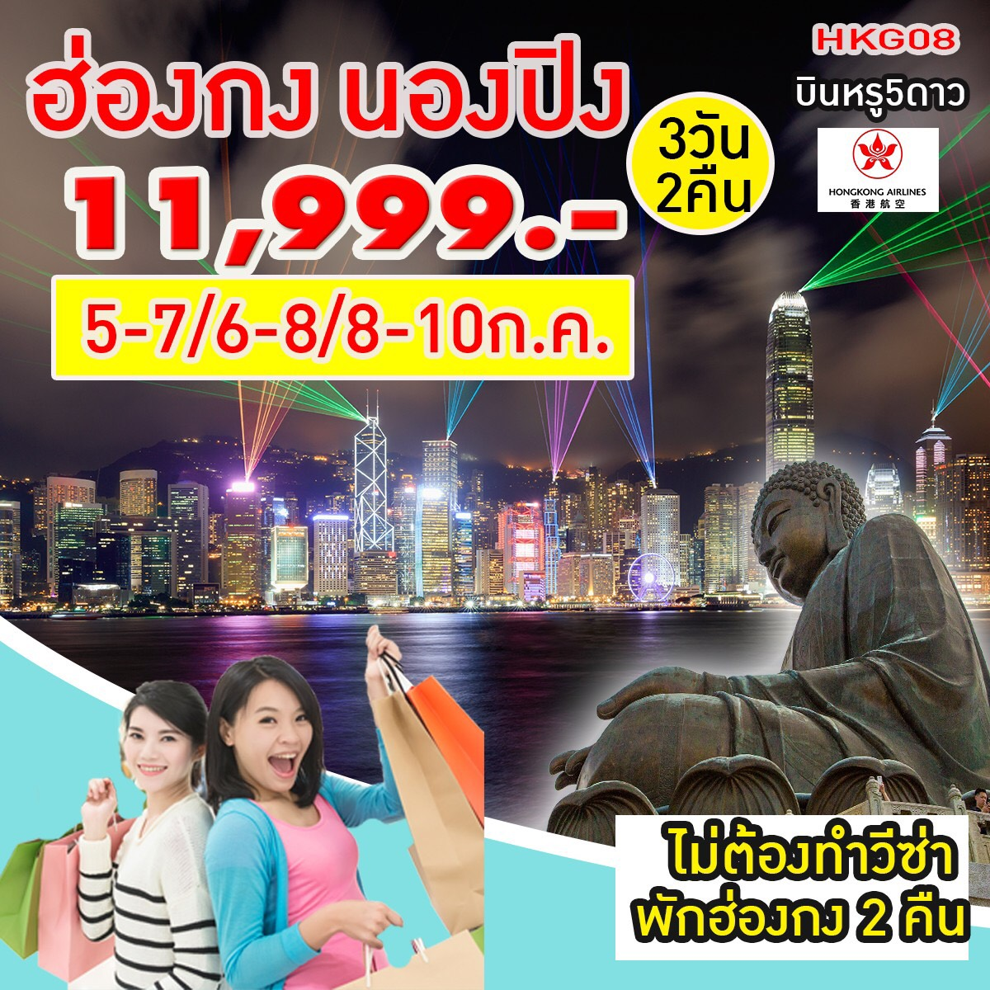

วันที่ 1 กรุงเทพฯ – สนามบินสุวรรณภูมิ – เมืองฮ่องกง (สนามบินเช็กแล็บก๊อก) – กระเช้านองปิง
– พระใหญ่นองปิง - ซิตี้เกท เอาท์เลท – ชมโชว์ แสง สี เสียง (-/L/-)

01.00 คณะพร้อมกัน ณ ท่าอากาศยานนานาชาติสุวรรณภูมิ ชั้น 4 เคาน์เตอร์เช็คอิน K สายการบิน HONG KONG AIRLINES โดยมีเจ้าหน้าที่ของบริษัทฯ คอยให้การต้อนรับ อำนวยความสะดวกตลอดขั้นตอนการเช็คอินและหัวหน้าทัวร์ให้คำแนะนำเพื่อเตรียมความพร้อมก่อนออกเดินทาง ** ประเทศฮ่องกงไม่อนุญาตให้นำอาหารสด จำพวก เนื้อสัตว์ พืช ผัก ผลไม้ เข้าประเทศ หากฝ่าฝืน จะมีโทษปรับและจับ ทั้งนี้ขึ้นอยู่กับดุลพินิจของเจ้าหน้าที่ศุลกากร ด่านตรวจคนเข้าเมือง **
04.40 ออกเดินทางสู่ ท่าอากาศยานนานาชาติ เช็กแล็บก๊อก ประเทศฮ่องกง โดยสายการบิน HONG KONG AIRLINES เที่ยวบินที่ HX 762 ** บริการอาหาร และ เครื่องดื่มบนเครื่องบิน / ใช้เวลาบินโดยประมาณ 2 ชั่วโมง 45 นาที **
09.00 เดินทางถึง ท่าอากาศยานนานาชาติ เช็กแล็บก๊อก ประเทศฮ่องกง ** ตามเวลาท้องถิ่น จะเร็วกว่าประเทศไทยประมาณ 1 ชั่วโมง **
** เนื่องจากมีหลายไฟลท์บิน เช็คไฟล์ทการเดินทางท้ายโปรแกรมค่ะ **
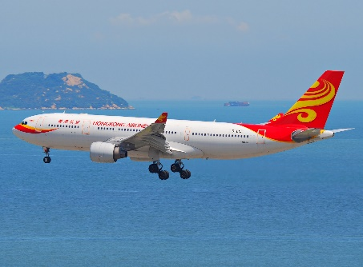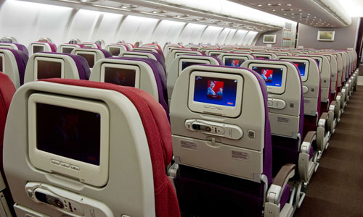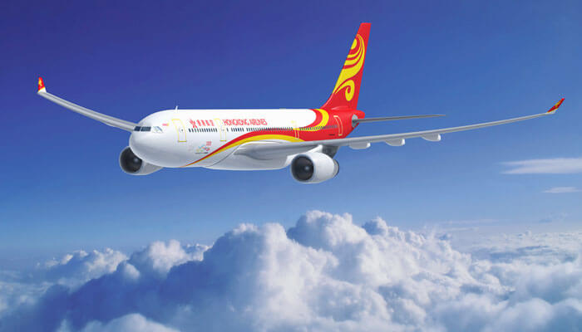
หลังผ่านขั้นตอนการตรวจหนังสือเดินทาง และตรวจรับสัมภาระเรียบร้อย
นำท่านเดินทางสู่สถานี กระเช้านองปิง 360 องศา (Ngong Ping 360) ที่ยาวที่สุดในโลก จากตุงชุงสู่ที่ราบนองปิงใน เวลา 25 นาที ท่านจะได้ชมทิวทัศน์รอบตัว 360 องศาของเกาะลันเตา พบกับ สถาปัตยกรรมจีนโบราณของหมู่บ้านนองปิงบนพื้นที่ 1.5 เฮคตาร์เหนือระดับน้ำทะเล 371 เมตร นำท่านเดินทางสู่ วัดพระใหญ่โปหลิน (Polin Monastery) เพื่อให้ท่านนมัสการพระใหญ่วัดโปหลิน หรือ นิยมเรียกว่าพระใหญ่แห่งเกาะลันเตา เพื่อเป็นสิริมงคล ** ในกรณีที่กระเช้านองปิง งดให้บริการ ไม่ว่าเหตุใดก็ตาม ทางบริษัทขอสงวนสิทธิ์ ปรับเปลี่ยนโปรแกรมเป็นนั่งรถโดยสารของทางนองปิง เป็นการทดแทน **
กลางวัน บริการอาหารกลางวัน ณ ภัตตาคาร
นำท่านเดินทางสู่ ซิตี้ เกท เอาท์เล็ท (City Gate Outlet) เป็นเอาท์เล็ทขนาดใหญ่ที่สุดของฮ่องกง อยู่ใกล้กับสนามบินฮ่องกง ติดกับสถานีรถไฟ Tung Chung Station ซึ่งเป็นสถานที่ขึ้นกระเช้าไปไหว้พระใหญ่นองปิง
มีแบรนด์ต่างประเทศให้เลือกมากมาย Sale กัน 40-70% จนทั้งคนฮ่องกงและนักท่องเที่ยวต่างพากันมาช้อปปิ้งกันที่นี่จนเต็มห้างเลยทีเดียว นอกจากส่วนของห้างแล้วยังมีร้านอาหารต่างๆ , ศูนย์อาหาร Food Republic , ซุปเปอร์มาร์เก็ต , โรงภาพยนตร์ และโรงแรม Novotel City Gate Hong Kong ห้าง City Gate Outlet มีแบรนด์ต่างๆให้เลือกมากกว่า 90 แบรนด์ เช่น Nike , Addidas , New Balance , Burburry , Coach , Michel Kor , Kate Spade , Polo Ralph Lauren , The Northface , Armani Exchange , Bally , Crocs , Columbia , Esprit , Evisu , Guess , Giordano , Levis , Lacoste , Puma , Tumi และ Timberland
เทศกาลฮ่องกงลดทั้งเกาะในปัจจุบันนี้กลายเป็นเทศกาลที่ผู้คนต่างตั้งหน้าตั้งตารอคอย เพราะทุกๆ ปี นอกจากจะได้พบกับมหกรรมลดราคาที่ยิ่งใหญ่แล้ว ยังมีการฉลองหน้าร้อนด้วยการจัดกิจกรรมมากมาย ไม่ว่าจะเป็นประเพณีโบราณ ไปจนถึงการจัดกิจกรรมรูปแบบใหม่ๆ การแสดงดนตรีสด Summer Pop Live in Hong Kong เทศกาลดนตรีที่ยิ่งใหญ่ที่สุดของเกาะฮ่องกง

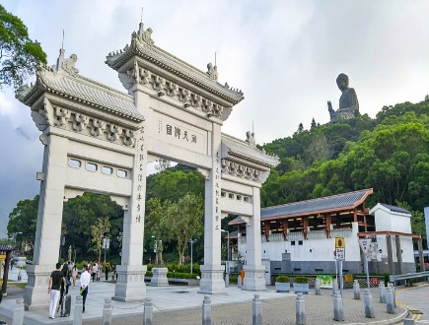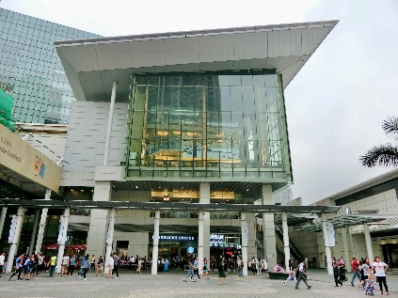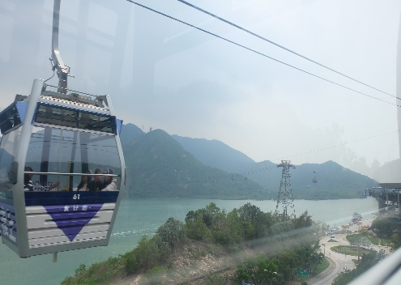
ค่ำ อิสระอาหารค่ำเพื่อความสะดวกในการช๊อปปิ้ง
พิเศษ !! ชมโชว์แสง สี เสียง กลางแจ้ง ที่ยิ่งใหญ่ที่สุดในโลก (Symphony of Lights) ได้ชื่อว่าเป็นการแสดงแสงสีเสียงกลางแจ้งที่ใหญ่ที่สุดซึ่งบันทึกโดย Guinness World Records การแสดงจะประกอบด้วย 44 อาคารชั้นนำที่อยู่ในฝั่งฮ่องกง และฝั่งเกาลูน การแสดงจะมีการยิงแสง Laser และไฟต่างๆ ประกอบเพลง บวกกับเวลาค่ำๆ ของอ่าวฮ่องกง แสงไฟที่กระทบจากน้ำในอ่าวที่มีเรือวิ่งผ่านไปมาเป็นฉากประกอบแบบธรรมชาติ

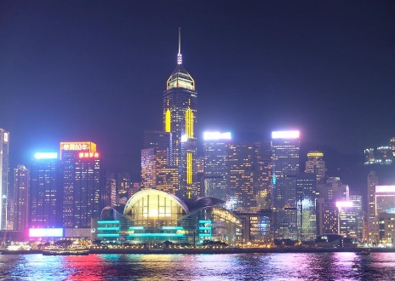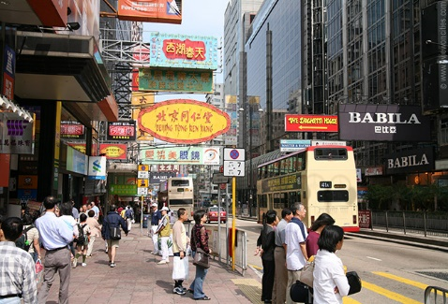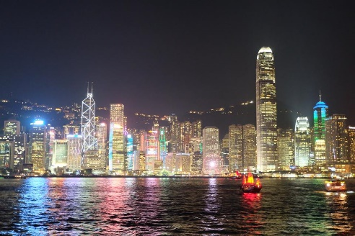

พักที่ CRUISE HOTEL รอบๆโรงแรม CRUISE มี มินิมาร์ท ร้านขายผลไม้​ สามารถเดินไปที่ท่ารถมินิบัส​ เพื่อไป​ มงก๊กได้ หรือเทียบเท่า
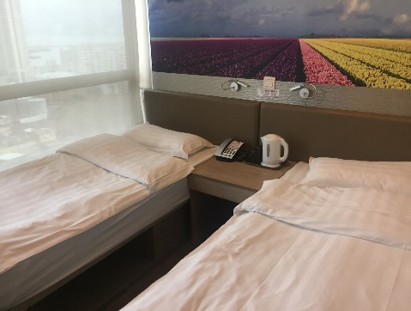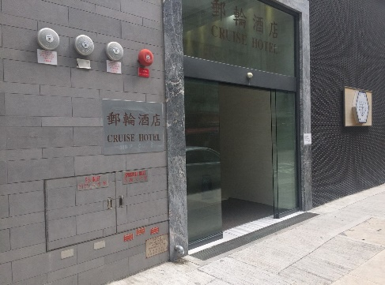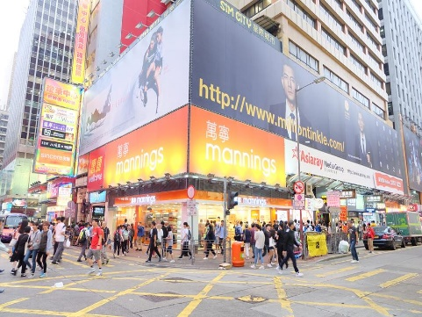
วันที่ 2 อิสระท่องเที่ยวตามอัธยาศัยเต็มวัน (-/-/-)

อิสระอาหารมื้อเช้า ตามอัธยาศัย
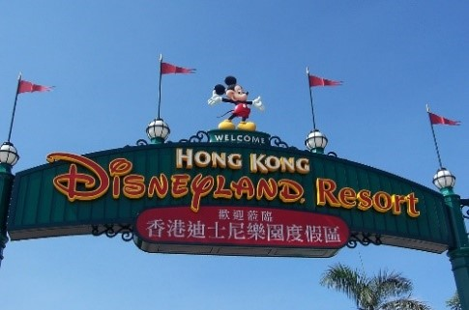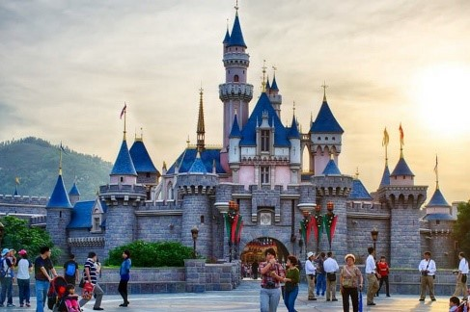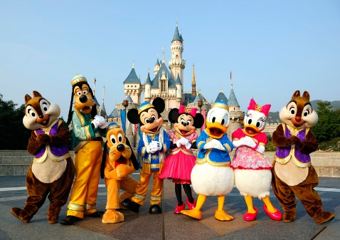
ให้ท่านอิสระท่องเที่ยว 1 วัน ตามอัธยาศัย ท่านอาจเลือกซื้อทัวร์
1. ดิสนีย์แลนด์ (Disneyland) (ถ้าต้องการซื้อตั๋วดิสนีย์แลนด์กับทางบริษัท ผู้ใหญ่ราคาท่านละ 3,600 บาท ราคาเด็กท่านละ3,400 บาท รวมรถรับส่งโรงแรม – ดิสนีย์แลนด์ ขั้นต่ำ 10 ท่านขึ้นไป )
ดินแดนฝัน เข้าสู่อาณาจักรแห่งเวทย์มนตร์ ที่ได้รับแรงบันดาลใจจากเทพนิยายในฝัน ที่เต็มไปด้วยมนตร์มายา ความสวยงาม ความตื่นเต้น การสำรวจ และตัวละครของดิสนีย์ ให้ท่านเพลิดเพลินไปกับนานาเครื่องเล่นหลากหลายชนิดทั้ง 7 โซน Main Street , USA , Fantasyland , Adventure Land , Tomorrow land , Grizzly Gulch และ ที่ดินของ Toy Story ทุกอย่างไม่ต้องจ่ายเงินเพิ่ม อาทิ การนั่งรถไฟไอน้ำโบราณเพื่อชมรอบสวนสนุก , ชมขบวนพาเหรดของเหล่าตัวการ์ตูนจากดิสนีย์, นั่งรถไฟเหาะที่ Space - Mountain , ชมภาพยนตร์การ์ตูนสามมิติที่ Mickey’s PhillarMagic , ชมละครเพลงพร้อมแสง สี เสียงอันตระการตาที่ Festival of the Lion King และผจญภัยไปกับการล่องเรือเข้าไปในป่าดงดิบที่ Rafts to Tarzan’s Tree House , หุบเขากริซลีย์หมีใหญ่ รถรางตะลุยขุมทองแดนเถื่อนกับ Runaway Mine Cars , ไปในอาณาจักรของเล่นในสวนหลังบ้านของ Andy เพลิดเพลินกับของเล่นและกิจกรรมมากมายในโซน Toy Story Land
แนะโซนเครื่องเล่นใหม่ !! หนึ่งในซุปเปอร์ฮีโร่ที่ยิ่งใหญ่ที่สุดคนหนึ่งของโลกมาอยู่ท่ามกลางพวกเราเพลิดเพลินไปกับโลกที่น่าตื่นตาตื่นใจของสตาร์ค อินดัสตรี้! เชิญพบกับนวัตกรรมล่าสุดของสตาร์คด้วยตาของคุณเอง ชมชุด Iron Man Mark III ซึ่งเป็นสัญลักษณ์ของไอร่อนแมนได้อย่างใกล้ชิดเตาปฏิกรณ์อาร์คและผลงานชิ้นเอกด้านเทคโนโลยีล่าสุด Iron Wing ยานต้านแรงโน้มถ่วง
อิสระอาหารกลางวัน เพื่อให้ทุกท่านรับประทานอาหารตามอัธยาศัย
2. โอเชี่ยน พาร์ค (Ocean Park) (ถ้าต้องการซื้อตั๋วโอเชี่ยนปาร์คกับทางบริษัท ผู้ใหญ่ราคาท่านละ 2,800 บาท ราคาเด็กท่านละ2,400 บาท รวมรถรับส่งโรงแรม– ดิสนีย์แลนด์ ขั้นต่ำ 10 ท่านขึ้นไป ) สวนสนุกกลางแจ้งขนาดใหญ่ที่สุดในฮ่องกง รวมเครื่องเล่นเอาไว้มากมาย นอกจากเครื่องเล่นแล้วก็ยังมีการแสดงโชว์ของสัตว์แสนรู้และสวนสัตว์อยู่ภายในโอเชี่ยนปาร์ค ด้วย อีกหนึ่งไฮไลท์ยอดนิยมก็คือการนั่ง Cable Car ขึ้นไปชมวิวที่ยอดเขา ระหว่างนั่งก็จะมองเห็นวิวเครื่องเล่นต่างๆพร้อมกับท้องทะเลและภูเขา โอเชี่ยนปาร์คนั้นแบ่งออกเป็น 3 ส่วนใหญ่ก็คือ
- สวนสัตว์ ด้านในมีสัตว์มากมายหลายชนิท แต่สัตว์ที่เป็นที่ชื่นชอบของเด็กๆก็คือ เจ้าแพนด้ายักษ์ และ ฝูงนกเพนกวินขั้วโลกใต้ ในแต่ละตามรอบเวลาต่างๆก็จะมีการโชว์ให้อาหารสัตว์บางประเภทให้ชมกันด้วย เช่น การให้อาหารแพนด้า และมีสัตว์อื่นๆที่น่าสนใจอีกตัว เช่น หมีโคลอาล่า, สุนัขจิ้งจอกอาร์คติก, ปลาฉลาม, แมวน้ำ และอื่นๆ
- เครื่องเล่นต่างๆ เครื่องเล่นของที่โอเชี่ยนปาร์คนั้น เกินครึ่งจะเป็นเครื่องเล่นหวาดเสียว ทำให้เป็นที่ชื่นชอบกันอย่างมากของเด็กวัยรุ่น เครื่องเล่นยอดฮิตของที่นี่ก็คือ รถไฟเหาะ Hair Raiser และยังมีเครื่องที่น่าสนใจอีกมากมายเช่น The Abyss, Sea Jelly Spectacular, the Mine Train roller coaster
- การแสดงโชว์จากสัตว์ อีกหนึ่งกิจกรรมที่เมื่อเข้ามาเที่ยวที่โอเชี่ยนปาร์คแล้วไม่ควรพลาดก็คือ ชมการแสดงโชว์จากสัตว์ต่างๆ ไม่ว่าจะเป็น Amazing Bird Theatre เป็นการแสดงของเหยี่ยวสายพันธุ์ต่างๆให้บินตามคำสั่ง และโชว์จากนกพันธุ์อื่นๆอีกกว่า 70 ชนิด, Ocean Theatre โชว์จากสัตว์ทะเลแสนรู้อย่างโลมาและแมวน้ำ และ Symbio ! โชว์ระบำน้ำพุในตอนกลางคืนซึ่งจะเปิดแสงสีเสียงไปพร้อมกันดูระบำน้ำพุซึ่งมีความสูงถึง 9 เมตร
อิสระอาหารเย็น เพื่อสะดวกให้ทุกท่านรับประทานอาหารตามอัธยาศัย

พักที่ CRUISE HOTEL รอบๆโรงแรม CRUISE มี มินิมาร์ท ร้านขายผลไม้​ สามารถเดินไปที่ท่ารถมินิบัส​ เพื่อไป​ มงก๊กได้ หรือเทียบเท่า
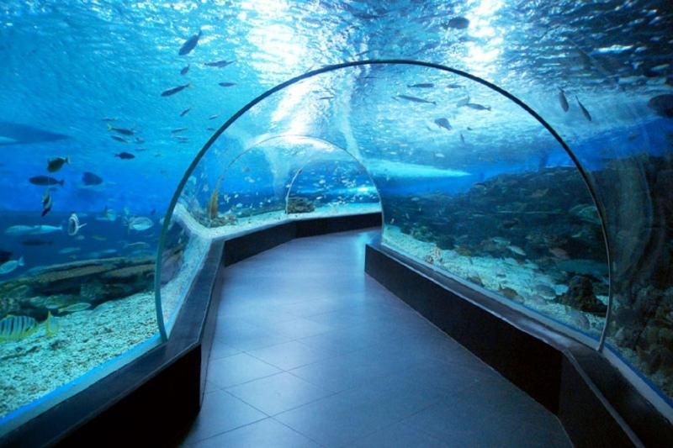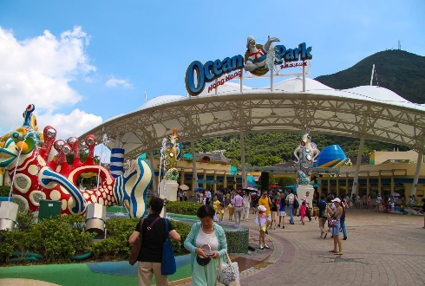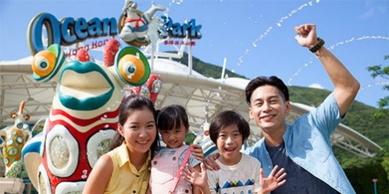

วันที่ 3 รีพลัสเบย์ – วัดแชกง หมิว – โรงงานจิวเวอรี่ – ร้านหยก – ถนนนาธาน – ย่านจิมซาจุ่ย – เมืองฮ่องกง (สนามบินเช็กแล็บก๊อก) - กรุงเทพฯ (B/L/-)

เช้า บริการอาหารเช้า ณ ภัตตาคาร (ติ่มซำ)
นำท่านเดินทางสู่ รีพลัส เบย์ (Repulse Bay) หาดทรายรูปจันทน์เสี้ยวแห่งนี้ ที่สวยที่สุดแห่งหนึ่ง และยังใช้เป็นฉากในการถ่ายทำภาพยนตร์หลายเรื่องมีรูปปั้นของเจ้าแม่กวนอิมและเจ้าแม่ทินโห่วซึ่งทำหน้าที่ปกป้องคุ้มครองชาวประมง โดดเด่นอยู่ท่ามกลางสวนสวยที่ทอดยาวลงสู่ชายหาด ให้ท่านนมัสการขอพรจากเจ้าแม่กวนอิมและเทพเจ้าแห่งโชคลาภเพื่อเป็นสิริมงคล ข้ามสะพานต่ออายุซึ่งเชื่อกันว่าข้ามหนึ่งครั้งจะมีอายุเพิ่มขึ้น 3 ปี
นำท่านเดินทางสู่ วัดแชกงหมิว หรือ วัดกังหันลม (Che Kung Temple) เป็นวัดหนึ่งที่ประชาชนชาวจีนให้ความเลื่อมใสศรัทธามาเนิ่นนาน สร้างขึ้นเพื่อระลึกถึงตำนานแห่งนักรบราชวงศ์ซ่ง ในสมัยที่ประเทศจีนยังไม่ได้รวมประเทศเป็นปึกแผ่นเฉกเช่นปัจจุบันนี้ แต่ละแคว้น ต่างปกครองกันเองและมีการต่อสู้เพื่อช่วงชิงอาณาจักรน้อยใหญ่ ตำนาน แชกงหมิว ศาลของท่านแชกง ซึ่งมีประวัติเล่าต่อกันมาว่า ขณะนั้นเองยังมีนักรบเอกชื่อ "แช กง" เป็นแม่ทัพปราบศึก ทุกแคว้นเขตแดนแผ่นดินใหญ่ต่างก็ยำเกรงต่อกำลังพลที่กล้าหาญในกองทัพของท่าน ยามที่ออกรบเพื่อต้านข้าศึกศัตรูทุกทิศทาง ทุกๆครั้ง ท่านใช้สัญลักษณ์รูปกังหัน 4 ใบพัดติดไว้ด้านหน้ารถศึกนำขบวนในกองทัพ เหล่าทหารกล้า มีความเชื่อว่าเมื่อพกพาสัญลักษณ์รูปกังหันนี้ไป ณ ที่ใดๆ กังหันนี้จะช่วยเสริมสิริมงคล นำพาแต่ความโชคดี มีอำนาจเข้มแข็ง เสริมกำลังใจให้แก่กองทัพของท่าน ชื่อเสียงในการนำทัพสู้ศึกของท่านจึงเป็นตำนานมาจนทุกวันนี้ เมื่อ 300 กว่าปีที่แล้วเดิมทีวัดนี้เป็นวัดเล็กๆ เป็นวัดที่เก่าแก่และอนุรักษ์โบราณสถานซึ่งอยู่ทางด้านหลังของเรือนใหม่ วัดเรือนใหม่สร้างเสร็จในปี 1993 บนเนื้อที่ 50,000 ตารางฟุต ด้านในมีรูปปั้นสูงใหญ่ของท่านแชกงซึ่งเป็นเทพประจำวัดแห่งนี้ ซึ่งทางด้านข้างมีอาวุธรบของทหารแบบโบราณ และมีกังหันอยู่หลายตัว มีกลองด้านละตัว ประชาชนที่เข้าวัดแชกงจะต้องหมุนกังหัน หรือที่เรียกว่า "กังหันนำโชค" เพื่อหมุนแต่สิ่งดีๆ เข้ามาในชีวิต และก่อนที่ท่านจะออกจากวัดจะต้องตีกลองให้เสียงดังสนั่นเพื่อความเป็นสิริมงคล
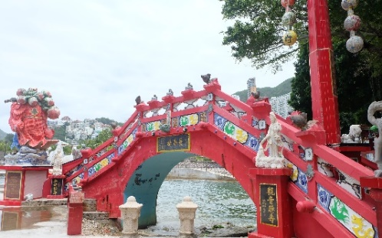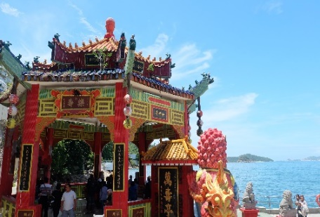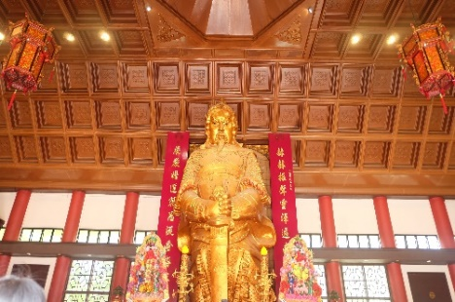

วิธีสักการะบูชาเทพเจ้าที่วัดแชกงหมิว
เริ่มแรกให้ไหว้เทวดาฟ้าดินและเจ้าที่ จุดที่จะไหว้นี้ จะอยู่กลางแจ้ง สำหรับการไหว้ขอพรเทพเจ้าแชกง ทางวัดจะจัดเป็นชุด สำหรับไหว้เทพเจ้าแชกงโดยตรง ค่าใช้จ่าย 38เหรียญ ในชุดนั้นจะมีกระดาษไหว้เจ้า 1 ชุด , ธูปมังกรสีแดง 3 ดอก , ธูปดอกเล็ก 1 กำ พอซื้อธูปเสร็จแล้ว ท่านสามารถยื่นธูปชุดนี้ให้เจ้าหน้าที่ช่วยจุดได้เลย ระหว่างรอเจ้าหน้าที่จุดธูป ให้เรานำกระดาษไหว้เจ้าที่ได้มา เขียนชื่อ นามสกุล วัน เดือน ปีเกิด ลงไปในกระดาษ เพื่อสะเดาะเคราะห์ เสริมความเป็นสิริมงคล ปัดเป่าสิ่งดีๆเข้ามา นำพาสิ่งไม่ดีออกไป
วิธีการไหว้เทวดาฟ้าดิน (กลางแจ้ง)
1. ขั้นตอนแรกให้เราหันออกจากวัด แล้ว บอกชื่อ นามสกุล วัน เดือน ปีเกิด แล้วบอกวัตถุประสงค์ที่มาทำบุญวัดนี้ ไหว้ 3 ครั้ง
2. หันกลับมาด้านใน ไหว้ 3 ครั้ง แล้วจึงปักธูป
3. ให้เราปักธูปมังกรทั้ง 3 ดอก ที่กระถางกลาง
4. ต่อไปนำธูปดอกเล็กหันหน้าเข้าวัด ไหว้พร้อมบอกชื่อ นามสกุล อีกครั้ง ปักธูปเล็กทั้ง3. กระถาง กระถาง ละ 3 ดอก
5. เมื่อปักธูปทั้ง 3 ดอกเสร็จ ยังเหลือธูปอยู่กำใหญ่ๆ ให้เราแยกไว้ก่อน 3ดอก เพื่อไปปักด้านใน
6. ส่วนที่เหลือกำใหญ่ๆ ให้ปักกระถางกลางแจ้งทั้งหมดให้แล้วเสร็จ ก่อนที่จะเดินเข้าไปด้านใน
วิธีสักการะด้านใน
1. หลังจากจุดธูปไหว้ด้านนอก ให้เข้ามาสักการะท่านด้านใน และยืนอยู่เบื้องหน้ารูปปั้นขนาดมหึมาของท่านแชกง พร้อมธูป 3 ดอกและกระดาษไหว้เจ้า ให้อธิษฐานขอพรและมองหน้าท่าน อย่างมุ่งมั่น และตั้งใจ แล้วจึงไปหมุนกังหัน ที่อยู่สองด้านข้างๆ รูปปั้นท่านแชกง
2. วิธีหมุนกังหัน ให้หมุน 3 ครั้ง และ ตั้งจิตอธิษฐานขอสิ่งที่เราอยากได้ เชื่อว่า "กังหันนำโชค" จะหมุนแต่สิ่งดีๆ เข้ามาในชีวิต โดยหลักการที่ถูกบอกต่อ คือ หมุนตามเข็มนาฬิกา 3 ครั้ง
3. ก่อนที่จะออกจากวัดอย่าลืมตีกลองให้เสียงดังสนั่นเพื่อให้พรนั้นสมปรารถนาและให้ดังทั่วฟ้าดิน (มีเคล็ดลับคือหากไหว้พระก่อนเที่ยง ให้ตีระฆังก่อนตีกลอง แต่หากเราไปไหว้ตอนบ่าย ให้ตีกลองก่อนตีระฆัง จึงจะเป็นลำดับพิธีกรรมที่ถูกต้อง)
4. ผู้ที่เคยซื้อจี้กังหันแชกงหมิวจากร้าน สามารถนำไปไหว้ขอพรท่านแชกง เดินวนรอบกระถางธูป 3 รอบ และขอพรให้กังหันนำแต่สิ่งที่ดีๆ เข้ามา
5. สำหรับกระดาษไหว้เจ้า ให้นำไปใส่ในรถเข็น มีจุดใส่อยู่บริเวณด้านหน้า ให้นำไปวางในรถได้เลย โดยที่จะมีเจ้าหน้าที่ช่วยนำไปทำพิธีให้ เป็นอันเสร็จพิธี
นำท่านเดินทางสู่ โรงงานเครื่องประดับ (Jewelry Factory) เพื่อเลือกซื้อเครื่องประดับที่สวยงาม ไม่เหมือนใคร เป็นของฝากไปให้คนที่ท่านรัก หรือเลือกซื้อเป็นสำหรับเสริมดวงชะตาของตัวท่านเอง ซึ่งมีลักษณะสวยงาม โดดเด่น เป็นรูปกังหันลมที่มีชื่อเสียงและเป็นที่นิยมกันทั่วโลก ที่ถือกำเนิดขึ้นที่นี่ นำท่านเดินทางสู่ ร้านหยก (Chinese Jade Shop) นำทุกท่านแวะเลือกซื้อสินค้าหยกคุณภาพดีของฮ่องกงได้ที่นี่

กลางวัน บริการอาหารกลางวัน ณ ภัตตาคารอาหาร พิเศษ ห่านย่าง
นำท่านเดินทางสู่ ถนนนาธาน (Nathan Road) ให้ท่านเต็มอิ่มกับการช้อปปิ้งย่าน จิมซาจุ่ย (Tsim Sha Tsui) มักจะตั้งต้นกันที่ สถานีจิมซาจุ่ยมีร้านขายของทั้ง เครื่องหนัง , เครื่องกีฬา , เครื่องใช้ไฟฟ้า , กล้อง ถ่ายรูป ฯลฯ และสินค้าแบบที่เป็นของพื้นเมืองฮ่องกงอยู่ด้วยและตามซอกตึกอันซับซ้อนมากมายมี Shopping Complex ขนาดใหญ่ชื่อ Ocean Terminal ซึ่งประกอบไปด้วยห้างสรรพสินค้าเรียงรายกันและมีทางเชื่อมติดต่อสามารถเดินทะลุถึงกันได้
ได้เวลาอันสมควรนำท่านเดินทางสู่ สนามบินเช็กแล็บก๊อก ประเทศฮ่องกง
** เนื่องจากมีหลายไฟลท์บิน เช็คไฟล์ทการเดินทางท้ายโปรแกรมค่ะ **
21.45 ออกเดินทางสู่ ท่าอากาศยานนานาชาติ สุวรรณภูมิ กรุงเทพฯ ประเทศไทย โดยสายการบิน HONG KONG AIRLINE เที่ยวบินที่ HX 761 ** บริการอาหาร และ เครื่องดื่มบนเครื่องบิน / ใช้เวลาบินโดยประมาณ 2 ชั่วโมง 15 นาที **
23.55 เดินทางถึง ท่าอากาศยานนานาชาติ สุวรรณภูมิ กรุงเทพฯ ประเทศไทย โดยสวัสดิภาพและความประทับใจ
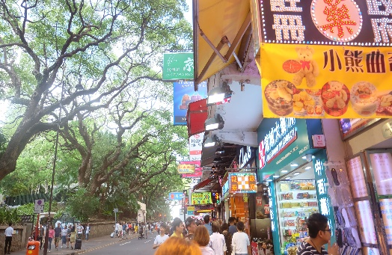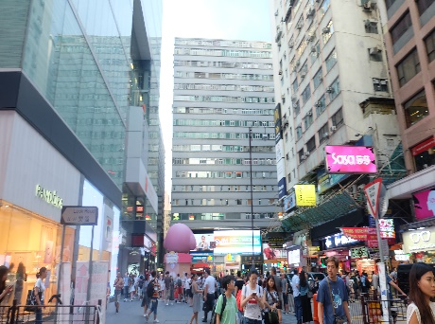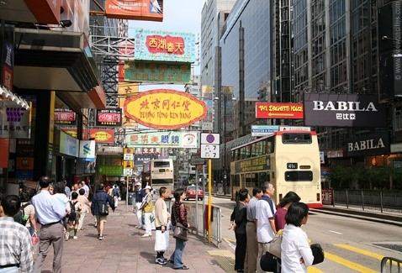

อัตราค่าบริการ
กำหนดการเดินทาง | รายละเอียดไฟล์ทบิน | ผู้ใหญ่ห้องละ 2-3 ท่าน | 1 เด็ก 2 ผู้ใหญ่ เด็กมีเตียง | พักเดี่ยวเพิ่ม | จอยแลนด์
23-25 สิงหาคม 61 | ไป HX780 03.35-08.05  กลับ HX761 22.45-00.45 | 11,999 | 11,999 | 4,000 | 6,999

** อัตราค่าบริการข้างต้น ยังไม่รวมค่าทิปคนขับรถ หัวหน้าทัวร์ และ มัคคุเทศก์ท้องถิ่น ตามธรรมเนียม ท่านละ 1,500 บาท / ทริป / ต่อลูกค้า ผู้เดินทาง 1 ท่าน รวมไปถึงเด็ก และ ผู้ใหญ่ ยกเว้นเฉพาะ เด็กอายุไม่ถึง 2 ปี ณ วันเดินทางกลับ ทั้งนี้ท่านสามารถให้มากกว่านี้ได้ ตามความเหมาะสมและความพึงพอใจของท่าน **

** ราคาเด็กอายุไม่ถึง 2 ปี ณ วันเดินทางกลับ (Infant) ท่านละ 5,900 บาท **
(ไม่มีที่นั่งบนเครื่องบิน)

** บริษัทขอสงวนสิทธิ์ อัตรานี้เฉพาะนักท่องเที่ยว ที่ถือหนังสือเดินทางไทยเท่านั้น กรณีถือหนังสือเดินทางต่างประเทศ ทางบริษัทขอสงวนสิทธิ์เรียกเก็บค่าธรรมเนียมเพิ่มจากราคาทัวร์ กรุณาติดต่อสอบถามเป็นกรณีพิเศษ **
หมายเหตุ : ตามนโยบายของรัฐบาลฮ่องกงร่วมกับการท่องเที่ยวแห่งฮ่องกงเพื่อโปรโมทสินค้าพื้นเมือง ในนามของร้านรัฐบาล คือ บัวหิมะ หยก จิวเวอรี่ ฯลฯ ซึ่งจำเป็นต้องระบุไว้ในโปรแกรมทัวร์ เพราะมีผลกับราคาทัวร์ ทางบริษัทฯ จึงอยากเรียนชี้แจงลูกค้าทุกท่านว่า ร้านรัฐบาลทุกร้านจำเป็นต้องรบกวนทุกท่านแวะชม ซื้อหรือไม่ซื้อขึ้นอยู่กับความพอใจของลูกค้าเป็นหลัก ไม่มีการบังคับใดๆ ทั้งสิ้น และถ้าหากลูกค้าไม่มีความประสงค์จะเข้าร้านทุกเมือง ทางบริษัทฯ ขอสงวนสิทธิ์ในการเรียกเก็บค่าใช้จ่ายที่เกิดขึ้นจากท่านเป็นจำนวนเงิน 500 เหรียญฮ่องกง / คน / ร้าน

** กรณีต้องการตัดกรุ๊ปส่วนตัว หรือ กรุ๊ปเหมา ที่สถานะผู้เดินทางเป็น เด็กนักเรียน นักศึกษา ครู ธุรกิจขายตรง ขายเครื่องสำอางค์ หมอ พยาบาล ชาวต่างชาติ หรือคณะที่ต้องการให้เพิ่มสถานที่ขอดูงาน กรุณาติดต่อเจ้าหน้าที่ เพื่อแจ้งรายละเอียด โดยละเอียด เพื่อเสนอราคาใหม่ทุกครั้ง ไม่สามารถอ้างอิงโปรแกรมจากในซีรี่ส์ได้ กรณีที่โปรแกรมมีการเปลี่ยนแปลง **

อัตราค่าบริการนี้ รวม
- ค่าตั๋วเครื่องบินไป และ กลับตามรายการที่ระบุ ชั้น Economy Class รวมถึงค่าภาษีสนามบินและค่าภาษีน้ำมันทุกแห่ง
- ค่ารถโค้ชปรับอากาศตลอดเส้นทางตามรายการระบุ
- ค่าโรงแรมที่พักตามรายการที่ระบุ หรือเทียบเท่า (พัก 2-3 ท่าน/ห้อง) ในกรณีมีงานเทรดแฟร์ การแข่งขันกีฬา หรือ กิจกรรมอื่นๆ ที่ทำให้โรงแรมตามกำหนดการณ์เต็ม ทางบริษัทขอสงวนสิทธิ์ในการปรับเปลี่ยนโรงแรมที่พัก ไปเป็นเมืองใกล้เคียงแทน โดยอ้างอิงตามคุณภาพและความเหมาะสม
- ค่าธรรมเนียมเข้าชมสถานที่ต่างๆ ตามรายการที่ระบุ
- ค่าอาหาร ตามรายการที่ระบุ โดยทางบริษัทขอสงวนสิทธิ์ในการเปลี่ยนแปลงตามความเหมาะสม
- ค่าธรรมเนียมการโหลดกระเป๋าสัมภาระลงใต้ท้องเครื่องบินใบใหญ่ ตามเงื่อนไขที่ทางบริษัท กับ สายการบิน HONG KONG AIRLINES คือ อนุญาตให้ผู้เดินทางทุกท่าน โหลดกระเป๋าลงใต้ท้องเครื่องบินได้ ท่านละไม่เกิน 23 กิโลกรัม 1 ชิ้น เท่านั้น และ สัมภาระที่ถือขึ้นเครื่อง มีน้ำหนักไม่เกิน 7 กิโลกรัม เท่านั้น
- ค่ามัคคุเทศก์ที่คอยอำนวยความสะดวกตลอดการเดินทาง
- ค่าเบี้ยประกันอุบัติเหตุในการเดินทางท่องเที่ยว วงเงินประกันท่านละ 1,000,000 บาท (เงื่อนไขตามกรรมธรรม์)

อัตราค่าบริการนี้ ไม่รวม
- ค่าใช้จ่ายส่วนตัวของผู้เดินทาง อาทิ ค่าทำหนังสือเดินทาง ค่าโทรศัพท์ ค่าอาหาร เครื่องดื่ม ค่าซักรีด ค่ามินิบาร์ในห้องและค่าพาหนะต่างๆ ที่มิได้ระบุในรายการ
- ค่าธรรมเนียมในกรณีที่กระเป๋าสัมภาระที่มีน้ำหนักเกินกว่าที่สายการบินนั้นๆกำหนดหรือสัมภาระใหญ่เกินขนาดมาตรฐาน
- ค่าธรรมเนียมการจองที่นั่งบนเครื่องบินตามความต้องการเป็นกรณีพิเศษหากสามารถทำได้ ทั้งนี้ขึ้นอยู่กับสายการบิน และ รุ่นของเครื่องบินแต่ละไฟล์ทที่ใช้บิน ซึ่งอาจเปลี่ยนแปลงได้อยู่ที่สายการบินเป็นผู้กำหนด
- ค่าภาษีน้ำมัน ที่สายการบินเรียกเก็บเพิ่ม ภายหลังจากทางบริษัทฯได้ออกตั๋วเครื่องบินไปแล้ว
- ค่ามัคคุเทศก์ท้องถิ่น และหัวหน้าทัวร์อำนวยความสะดวก ตลอดการเดินทาง
- ทิปคนขับรถ หัวหน้าทัวร์ และ มัคคุเทศก์ท้องถิ่น ตามธรรมเนียม ท่านละ 1,500 บาท/ทริป/ต่อลูกค้า ผู้เดินทาง 1 ท่าน รวมไปถึงเด็ก และ ผู้ใหญ่ ยกเว้นเฉพาะ เด็กอายุไม่ถึง 2 ปี ณ วันเดินทางกลับ ทั้งนี้ท่านสามารถให้มากกว่านี้ได้ ตามความเหมาะสมและความพึงพอใจของท่าน
- ภาษีมูลค่าเพิ่ม 7% และภาษีหัก ณ ที่จ่าย 3% กรณีต้องการออกใบเสร็จรับเงินในนามบริษัท

เงื่อนไขการจอง และ การชำระเงิน
- กรุณาทำการจองล่วงหน้าก่อนการเดินทางอย่างน้อยประมาณ 45 วัน ก่อนออกเดินทาง พร้อมชำระเงินมัดจำครั้ง ที่ 1 ท่านละ 10,000 บาท หลังจากที่ท่านส่งเอกสารการจอง 2 วัน
- กรณีลูกค้าทำการจองภายในระยะเวลาคงเหลือไม่ถึง 21 วัน ก่อนออกเดินทาง ทางบริษัทขอสงวนสิทธิ์ในการเรียกเก็บค่าทัวร์เต็มจำนวน 100%
- ส่วนที่เหลือ ชำระก่อนออกเดินทางอย่างน้อย 21 วัน ก่อนออกเดินทาง
- หากไม่ชำระมัดจำตามที่กำหนด ขออนุญาตตัดที่นั่งโดยอัตโนมัติให้ลูกค้าท่านอื่นที่รออยู่ โดยไม่ต้องแจ้งให้ท่านทราบล่วงหน้า
- หากชำระไม่ครบตามจำนวน บริษัทฯถือว่าท่านยกเลิกการเดินทางโดยอัตโนมัติโดยไม่มีเงื่อนไข
- เมื่อท่านชำระเงินไม่ว่าจะทั้งหมดหรือบางส่วน ทางบริษัทฯถือว่าท่านได้ยอมรับเงื่อนไขและข้อตกลงต่างๆที่ได้ระบุไว้ทั้งหมดนี้แล้ว
- หากชำระเงินในแต่ละส่วนแล้ว โปรดส่งสำเนาเอกสาร หลักฐานการชำระเงิน พร้อมระบุชื่อผู้จอง โปรแกรมที่เดินทาง , พีเรียดวันที่เดินทาง , พนักงานขาย มาทางแฟกซ์ , อีเมล หรือ ไลน์ ที่ท่านสะดวก
- ส่งรายชื่อสำรองที่นั่ง ผู้เดินทางจำเป็นจะต้องส่งสำเนาหนังสือเดินทาง หน้าแรกที่มีรูปถ่าย และ ข้อมูลผู้เดินทางครบถ้วนชัดเจน โดยลงลายมือชื่อพร้อมยืนยันว่าต้องการเดินทางท่องเที่ยวโปรแกรมใด , พีเรียดวันเดินทาง , ในคณะของท่านมีใครบ้าง , เบอร์โทรศัพท์ที่สะดวกให้ติดต่อกรณีที่ท่านไม่ส่งสำเนาหนังสือเดินทาง หน้าแรกที่มีรูปถ่าย และ ข้อมูลผู้เดินทาง ครบถ้วนชัดเจนมาให้ทางบริษัทฯ ไม่ว่ากรณีใดๆ ทางบริษัทขอสงวนสิทธิ์ไม่รับผิดชอบต่อค่าเสียหายอันเกิดจากความผิดพลาดจากการสะกดชื่อ - นามสกุล และ อื่นๆ เพื่อใช้ในการจองตั๋วเครื่องบินหรือ บัตรเข้าชมสถานที่ต่างๆ ใดๆ ทั้งสิ้น

เงื่อนไขสำคัญที่ท่านควรทราบก่อนการเดินทาง
- คณะเดินทางจำเป็นต้องมีขึ้นต่ำ 15 ท่าน หากต่ำกว่ากำหนด คณะจะไม่สามารถเดินทางได้ หากผู้เดินทางทุกท่านยินดีที่จะชำระค่าบริการเพิ่มเพื่อให้คณะเดินทางได้ ทางบริษัทยินดีที่จะประสานงาน เพื่อให้ทุกท่านเดินทางตามความประสงค์ต่อไป ทางบริษัทขอสงวนสิทธิ์ในการงดออกเดินทาง หรือ เลื่อนการเดินทางไปในพีเรียดวันอื่นต่อไป โดยทางบริษัทฯ จะแจ้งให้ท่านทราบล่วงหน้าเพื่อวางแผนการเดินทางใหม่อีกครั้ง ทั้งนี้ กรุณาอย่าเพิ่งคอนเฟิร์มลางาน
- บริษัทขอสงวนสิทธิ์ รายการทัวร์สามารถเปลี่ยนแปลงได้ตามความเหมาะสม เนื่องจากสภาวะอากาศ , การเมือง , สายการบิน เป็นต้น โดยมิต้องแจ้งให้ทราบล่วงหน้า การบริการของรถบัสนำเที่ยวฮ่องกง ตามกฎหมายของประเทศฮ่องกง สามารถให้บริการวันละ 10 ชั่วโมง มิอาจเพิ่มเวลาได้ โดยมัคคุเทศก์และคนขับจะเป็นผู้บริหารเวลาตามความเหมาะสม ทั้งนี้ขึ้นอยู่กับสภาพการจราจรในวันเดินทางนั้นๆ เป็นหลัก จึงขอสงวนสิทธิ์ในการปรับเปลี่ยนเวลาท่องเที่ยวตามสถานที่ในโปรแกรมการเดินทาง
- หนังสือเดินทาง หรือ พาสปอร์ต ผู้เดินทางทุกท่าน จะต้องมีอายุคงเหลืออย่างน้อย 6 เดือน ณ วันเดินทางกลับถึงประเทศไทย และจะต้องมีหน้าว่างอย่างน้อย 2 หน้า สำหรับประทับตราที่ด่านตรวจคนออก และ เข้าเมือง
- เนื่องจากการท่องเที่ยวในครั้งนี้ เป็นการชำระแบบเหมาจ่ายขาดกับบริษัทตัวแทนในต่างประเทศ ทางบริษัทจึงขอสงวนสิทธิ์ ท่านไม่สามารถขอรับเงินคืนได้ในบริการบางส่วนที่ท่านไม่ต้องการได้รับบริการ
- กรณีที่ท่านถูกปฎิเสธการเดินทางเข้าเมือง ทางบริษัทขอสงวนสิทธิ์ไม่รับผิดชอบค่าใช้จ่ายที่จะเกิดขึ้น และ จะไม่สามารถคืนเงินค่าทัวร์ที่ท่านชำระเรียบร้อยแล้ว
- หากวันเดินทาง เจ้าหน้าที่สายการบิน หรือ ด่านตรวจคนออก และ เข้าเมือง ตรวจพบ หนังสือเดินทาง หรือ พาสปอร์ตของท่านชำรุด เช่น เปียกน้ำ ขาดไปหน้าใดหน้าหนึ่ง มีหน้าใดหน้าหนึ่งหายไป มีกระดาษหน้าใดหน้าหนึ่งหลุดออกมา มีรอยแยกระหว่างสันของเล่มหนังสือเดินทาง เป็นต้น ไม่ว่ากรณีใดๆทั้งสิ้น ทางสายการบิน หรือ เจ้าหน้าที่ด่านตรวจคนออก และ เข้าเมือง มีสิทธิ์ไม่อนุญาตให้ท่านเดินทางต่อไปได้ ดังนั้นกรุณาตรวจสอบสภาพหนังสือเดินทางของท่านให้เรียบร้อยก่อนออกเดินทาง กรณีชำรุด กรุณาติดต่อกรมการกงสุล กระทรวงการต่างประเทศเพื่อทำหนังสือเดินทางฉบับใหม่ โดยใช้ฉบับเก่าไปอ้างอิง และ ยืนยันด้วย พร้อมกับแจ้งมาที่บริษัทเร็วที่สุด เพื่อยืนยันการเปลี่ยนแปลงข้อมูลหนังสือเดินทาง หากท่านได้ส่งเอกสารมาที่บริษัทเรียบร้อยแล้ว กรณีที่ยังไม่ออกตั๋วเครื่องบิน จะสามารถเปลี่ยนแปลงได้ไม่มีค่าใช้จ่าย แต่หากออกตั๋วเครื่องบินเรียบร้อยแล้ว ทางบริษัทขอสงวนสิทธิ์ในการเรียกเก็บค่าใช้จ่ายที่เกิดขึ้นจริงทั้งหมด ซึ่งโดยส่วนใหญ่ตั๋วเครื่องบินแบบกรุ๊ปจะออกก่อนออกเดินทางประมาณ 14-20 วัน ก่อนออกเดินทาง ทั้งนี้ขึ้นอยู่กับกระบวนการและขั้นตอนของแต่ละกรุ๊ปเป็นสำคัญ
- เงื่อนไขการยกเลิกการจอง เนื่องจากตั๋วเครื่องบิน เป็นตั๋วเครื่องบินชนิดราคาพิเศษ (กรุ๊ป) ราคาตั๋วเครื่องบินโปรโมชั่น เมื่อจองทัวร์ชำระเงินค่าจองค่าทัวร์แล้ว ไม่สามารถยกเลิก เลื่อน ขอคืนเงิน ได้ทุกกรณี
- ข้อมูลเพิ่มเติม เรื่องตั๋วเครื่องบิน ในการเดินทางเป็นหมู่คณะ ผู้โดยสารจะต้องเดินทางไป - กลับพร้อมกัน หากต้องการเลื่อนวันเดินทางกลับ ท่านจะต้องชำระค่าใช้จ่ายส่วนต่างที่สายการบิน และบริษัททัวร์เรียกเก็บ
- เกี่ยวกับการจัดที่นั่งบนเครื่องบิน จะเป็นไปตามที่สายการบินกำหนด ซึ่งทางบริษัทฯ ไม่สามารถเข้าไปแทรกแซงได้ แต่ทั้งนี้และทั้งนั้น ทางบริษัทจะพยายามให้ท่านที่มาด้วยกัน ได้นั่งด้วยกัน อย่างที่ดีสุด
- กรณียกเลิกการเดินทาง และทางบริษัทได้ดำเนินการออกตั๋วเครื่องบินไปแล้ว (กรณีตั๋ว Refund ได้ หมายถึง เรียกเงินคืนได้บางส่วน) ผู้เดินทางจำเป็นจะต้องรอ Refund ตามระบบของสายการบินเท่านั้น
- ข้อมูลเพิ่มเติม เรื่องโรงแรมที่พัก เนื่องจากการวางแปลนแบบห้องพักของแต่ละโรงแรมแตกต่างกัน จึงอาจทำให้ห้องพักแบบห้องเดี่ยว (Single) และห้องคู่ (Twin / Double) และ ห้องพักแบบ 3 ท่าน / 3 เตียง (Triple Room) ห้องพักอาจจะไม่ติดกัน หรือ อาจอยู่คนละชั้น คนละอาคารกัน ซึ่งขึ้นอยู่กับระบบการจัดการของโรงแรม
- โปรแกรมการเดินทางอาจมีการปรับเปลี่ยน หรือ เปลี่ยนแปลงได้ตามความเหมาะสม เนื่องจากความล่าช้าของสายการบิน โรงแรม ที่พัก การจราจร เหตุการณ์ทางการเมือง การนัดหยุดงาน การก่อจลาจล อุบัติเหตุ สภาพอากาศ ภัยธรรมชาติ วาตภัย อัคคีภัย หรือไม่ว่าจะด้วยสาเหตุใดๆ ก็ตาม (ซึ่งเป็นเหตุการณ์ที่นอกเหนือการควบคุมจากทางบริษัท) โดยทางบริษัทจะคำนึงถึงความปลอดภัยของลูกค้าเป็นสำคัญ
- กรณีที่ท่านต้องการยกเลิกการเดินทาง เนื่องจากเหตุการณ์ความไม่สงบทางการเมือง สายการบิน สภาพอากาศ ภัยธรรมชาติ วาตภัย อัคคีภัย ทั้งๆ ที่สายการบิน หรือในส่วนของการบริการทางประเทศที่ท่านเดินทางท่องเที่ยว ยังคงให้บริการอยู่เป็นปกติ ทางบริษัทฯ ขอสงวนสิทธิ์ในการไม่คืนค่าทัวร์ทั้งหมด หรือบางส่วนให้กับท่าน
- หากในวันเดินทาง สถานที่ท่องเที่ยวใดที่ไม่สามารถเข้าชมได้ ไม่ว่าด้วยสาเหตุใดก็ตาม ทางบริษัทขอสงวนสิทธิ์ในการไม่คืนค่าใช้จ่าย เนื่องจากทางบริษัทได้ทำการจองและถูกเก็บค่าใช้จ่ายแบบเหมาจ่ายไปล่วงหน้าทั้งหมดแล้ว
- บริษัทฯ จะไม่รับผิดชอบ และ ขอสงวนสิทธิ์ในการไม่คืนค่าทัวร์ทั้งหมด หรือบางส่วนให้กับท่าน ในกรณีดังนี้
- กรณีที่กองตรวจคนเข้าเมือง ห้ามผู้เดินทาง เดินทาง เนื่องจากมีสิ่งผิดกฎหมาย หรือสิ่งของห้ามนำเข้าประเทศ เอกสารเดินทางไม่ถูกต้อง หรือความประพฤติส่อไปในทางเสื่อมเสียด้วยเหตุผลใดๆ ก็ตามที่ทางกองตรวจคนเข้าเมืองห้ามเดินทาง
- กรณีที่สถานทูตงดออกวีซ่า อันสืบเนื่องมาจากตัวผู้โดยสารเอง
- กรณีที่กองตรวจคนเข้าเมืองของประเทศไทยงดออกเอกสารเข้าเมือง ให้กับชาวต่างชาติ หรือ คนต่างด้าวที่พำนักอยู่ในประเทศไทย

- ขอสงวนสิทธิ์การเก็บค่าน้ำมันและภาษีสนามบินทุกแห่งเพิ่ม หากสายการบินมีการปรับขึ้นก่อนวันเดินทาง
- บริษัทฯ ขอสงวนสิทธิ์ในการเปลี่ยนเที่ยวบิน โดยมิต้องแจ้งให้ทราบล่วงหน้าอันเนื่องจากสาเหตุต่างๆ
- บริษัทฯ จะไม่รับผิดชอบใดๆ ทั้งสิ้น หากเกิดกรณีความล่าช้าจากสายการบิน , การยกเลิกบิน , การประท้วง , การนัดหยุดงาน , การก่อการจลาจล , ภัยธรรมชาติ , การนำสิ่งของผิดกฎหมาย ซึ่งอยู่นอกเหนือความรับผิดชอบของบริษัทฯ
- บริษัทฯ จะไม่รับผิดชอบใดๆ ทั้งสิ้น หากเกิดสิ่งของสูญหาย อันเนื่องเกิดจากความประมาทของท่าน , เกิดจากการโจรกรรม และ อุบัติเหตุจากความประมาทของนักท่องเที่ยวเอง
- เมื่อท่านตกลงชาระเงินมัดจำหรือค่าทัวร์ทั้งหมดกับทางบริษัทฯ แล้ว ทางบริษัทฯ จะถือว่าท่านได้ยอมรับเงื่อนไขข้อตกลงต่างๆ ทั้งหมด
- รายการนี้เป็นเพียงข้อเสนอที่ต้องได้รับการยืนยันจากบริษัทฯอีกครั้งหนึ่ง หลังจากได้สำรองโรงแรมที่พักในต่างประเทศเรียบร้อยแล้ว โดยโรงแรมจัดในระดับใกล้เคียงกัน ซึ่งอาจจะปรับเปลี่ยนตามที่ระบุในโปรแกรม
- กรณีผู้เดินทางต้องการความช่วยเหลือเป็นพิเศษ อาทิเช่น ใช้วีลแชร์ กรุณาแจ้งบริษัทฯ อย่างน้อย 7 วันก่อนการเดินทาง หรือตั้งแต่ที่ท่านเริ่มจองทัวร์ มิฉะนั้นบริษัทฯไม่สามารถจัดการได้ล่วงหน้าได้
- มัคคุเทศก์ พนักงานและตัวแทนของผู้จัด ไม่มีสิทธิในการให้คำสัญญาใดๆ ทั้งสิ้นแทนผู้จัด นอกจากมีเอกสารลงนามโดยผู้มีอำนาจของผู้จัดกำกับเท่านั้น
- กรณีต้องการพักแบบ 3 ท่าน ต่อห้องหรือห้องแบบ 3 เตียง Triple โรงแรมมีห้อง Triple ไม่เพียงพอ ขอสงวนสิทธิในการจัดห้องให้เป็นแบบ แยก 2 ห้อง คือ 1 ห้องพักคู่ และ 1 ห้องพักเดี่ยว อาจไม่มีค่าใช้จ่ายเพิ่ม หรือ หากมีทางบริษัทขอสงวนสิทธิ์ในการเรียกเก็บตามจริงทั้งหมด
- บริการน้ำดื่มท่านวันละ 1 ขวด ต่อคนต่อวัน โดยเริ่มแจกในวันที่ 2 ของการเดินทาง ถึงวันสุดท้าย ของการเดินทาง ยกเว้นวันอิสระจะไม่มีน้ำดื่มแจก

** ขอขอบพระคุณทุกท่าน ที่มอบความไว้วางใจ ให้เราบริการ **

